分級管理?三級或5級

危害性化學品分級管理辦法第10條：
雇主對於……化學品之暴露評估結果，應依下列風險等級，分別採取控制或管理措施：
一、第一級管理：暴露濃度低於容許暴露標準二分之一者
二、第二級管理：暴露濃度低於容許暴露標準但高於或等於其二分之一者
三、第三級管理：暴露濃度高於或等於容許暴露標準者
其關係應該為下圖，並以第一級管理為可些受風險；第三級管理為須改善之風險；第二級管理則須強化現場管理及設備維護。
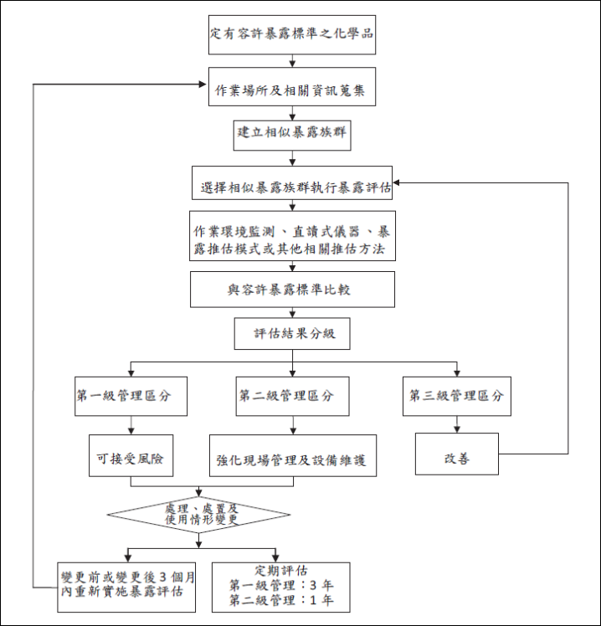
但是三級的區分太簡略，實務上又有各種不同的區分方法，例如CCB將評估結果區分為分為4級管理區分，又例如危害性化學品評估及分級管理技術指引附件五規範，也可以分為5級：

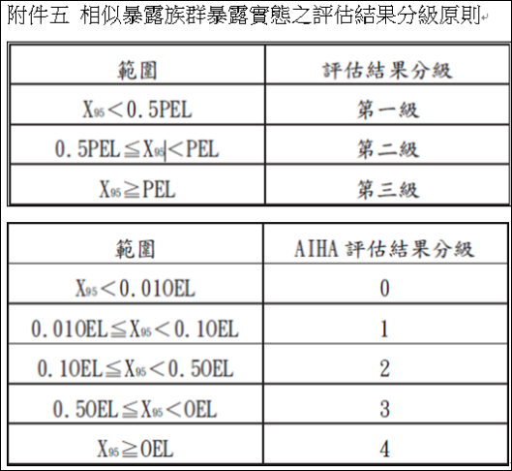

到底是3級、4級還是5級？是否有人無所適從?
其實掌握一個原則就可以讓分級管理變得很簡單，主要的原則是：『所分級的範圍涵蓋法規3級的規定』。
檢視危害性化學品評估及分級管理技術指引附件五的兩個表，
- 大於容許暴露標準的狀況皆為不可接受(需改善)的狀況，因此都是最高級(第三級或AIHA分級為4)。
- 大於0.5倍容許暴露標準但小於(1倍)容許暴露標準的狀況都列為次高級(第二級或AIHA分級為3)。
- 小於0.5倍容許暴露標準之狀況在法規上皆為第一級管理，但是比較有制度的企業又會將此級細分為
  - 大於0.1倍容許暴露標準但小於0.5倍容許暴露標準(AIHA分級為2)
  - 大於0.01倍容許暴露標準但小於0.1倍容許暴露標準(AIHA分級為1)
  - 小於0.0.1倍容許暴露標準(AIHA分級為0)
所以不論分為三級或5級，要描述的狀況其實都一樣，只是AIHA的5等分分級法將小於0.5倍容許暴露標準之狀況在細分為3種狀況(2、1、0)。AIHA從4～0級的5級分法滿足『所分級的範圍涵蓋法規3級的規定』所以也是法規認可的危害性化學品分級方式。

